**Tìm hiểu về Mã Nguồn mở LUCENE cho .NET**

1. Lucene.Net là gì ?

Lucene.Net là một line-by-line port phổ biến của Apache Lucene, một thư viện công cụ tìm kiếm văn bản đầy đủ tính năng, hiệu suất cao được viết hoàn toàn bằng Java. Nó là một công nghệ phù hợp cho hầu như bất kỳ ứng dụng nào yêu cầu tìm kiếm toàn văn bản. Đặc biệt, một ứng dụng mà bạn muốn đạt được một cái gì đó gần với kết quả tìm kiếm của Google và không chỉ kết quả tìm kiếm, nhưng kết quả tìm kiếm rất nhanh, hoặc có thể chỉ là kết quả tìm kiếm cực nhanh.

Vì vậy, trong khi về mặt kỹ thuật có thể, mặc dù hơi khó khăn, ta có thể tích hợp Apache Lucene gốc vào ứng dụng .NET , và nó sẽ cung cấp cho bạn tìm kiếm cực nhanh. Nhưng nó sẽ mất khá nhiều thời gian, do đó làm cho trang web của bạn quá phức tạp và dễ bị lỗi. Mục đích chính của Lucene.Net là dễ dàng tích hợp vào bất kỳ ứng dụng .NET nào và cung cấp hầu hết tốc độ và tính linh hoạt của thư viện gốc Java.

1. Cài đặt Lucene.Net .

Để cài đặt Lucene.Net ta sẽ cài bằng NuGet

Mở Package Manager Console trong Visual Studio bằng cách nhấp vào:

**View > Other Windows > Package Manager Console**

Và một khi bảng điều khiển sẽ bật ở dưới cùng, hãy tìm kiếm 'lucene' đầu tiên bằng cách nhập

'get-package -remote -filter lucene' trong prompt:

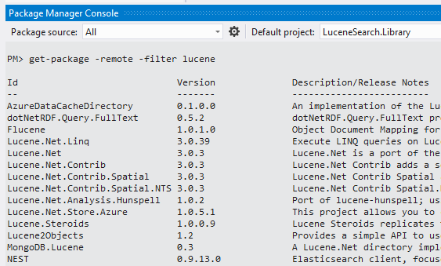 **[1]**

Từ kết quả tìm kiếm, chúng ta có thể thấy rằng có một số gói khác nhau có sẵn cho chúng ta. Đối với hầu hết các phần, các gói này chỉ mở rộng chức năng mặc định của Lucene.Net.Nếu sau này có sử dụng đến thì ta sẽ dùng sau. Gói duy nhất mà chúng ta cần là một Lucene.Net barebone.

Vì vậy, để cài đặt nó, hãy gõ 'install-package Lucene.Net':

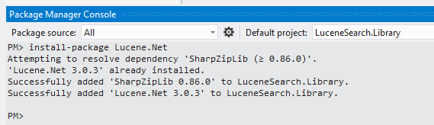 **[1]**

1. Triển Khai SEARCH dùng Lucene.Net .